4 сынып.
QR-КОДТЫ ПАЙДАЛАНУ ТӘРТІБІ
1.СМАРТФОНДЫ НЕМЕСЕ ПЛАНШЕТТІ ИНТЕРНЕТКЕ ҚОСЫҢЫЗ
2.СМАРТФОН НЕМЕСЕ ПЛАНШЕТТЕРІҢГЕ СКАНЕР QR-КОД БАҒДАРЛАМАСЫН ОРНАТЫҢЫЗ
3. КІТАП МҰҚАБАСЫНДЫҒЫ QR-КОДТЫ ОҚЫҢЫЗ
Р/с | Оқулық атауы | Сілтемесі (ссылка) | QR-коды
1 | Қазақ тілі.  1-бөлім. | https://atamuraweb.kz/?product=storm&lang=kk | 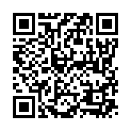
2 | Қазақ тілі.  2-бөлім. | https://www.opig.kz/?product=қазақ-тілі-2-бөлім&lang=kk | 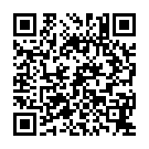
2 | Әдебиеттік оқу.  1-2-3 бөлімдер. | https://www.opiq.kz/Kit/Details/26 | 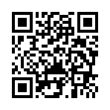
3 | Математика.  1-2-3-4 бөлімдер. | https://www.opiq.kz/Kit/Details/36 | 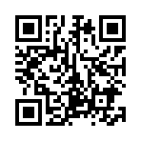
4 | Жаратылыстану. 1-бөлім. | https://textbooks.nis.edu.kz/product/естествознание-учебник-часть-1/?lang=kk | 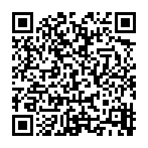
5 | Жаратылыстану 2-бөлім. | https://textbooks.nis.edu.kz/product/естествознание-учебник-часть-2/?lang=kk | 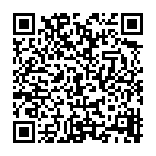
6 | Дүниетану. | https://atamuraweb.kz/?product=the-forest-2&lang=kk | 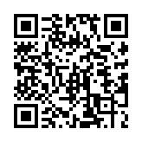
7 | Өзін-өзі тану. | http://school.ozin-ozi-tanu.kz/library/show/id/18 | 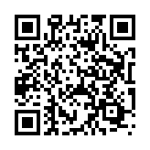
8 | Ақпараттық- коммуникациялық технологиялар | https://09f0d34d-abe7-4f91-aa7b-c96e89f7091d.filesusr.com/ugd/f18fa9_e562cd09dadd434a8b72276d4396c99a.pdf | 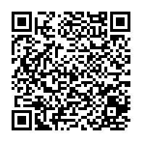
9 | Көркем еңбек. | https://atamuraweb.kz/?page_id=5483&lang=kk | 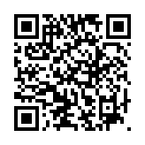
10 | Музыка. | http://books.atamura.kz/oc/index.php/s/VJXA5eU324m8uNf | 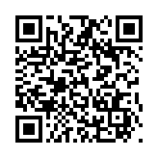
11 | Шетел тілі. | https://expresspublishing.kz/smiles-grade-4/ | 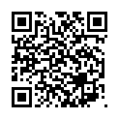
12 | Русский язык.  1-2 часть. | https://www.opiq.kz/Kit/Details/42 | 